Trabajo práctico final – Coderhouse

Documentación de 3 casos de pruebas del sistema de Blog

Curso Python

Comisión 40445

Alumno Fernando Pino

Año 2023

# Introducción

En el presente TP Final se han integrado las bases de programación en Python.

Se ha partido de fundamentos, para luego abarcar módulos y sintaxis, hasta el uso de reglas para crear la aplicación.

Se han incorporado los conocimientos necesarios de Class-Based-View, login -register - accounts, CRUD y

modelforms. Como resultado se ha desarrollado una aplicación web estilo blog de la mano de Python en Django Framework.

# Barra de navegación



El sistema permite acceder a sus funciones a través de una barra horizontal superior de navegación

# Caso 1 - Ver Posteos

Presionando el menú de Ver Posteos el usuario puede acceder a al contenido de todas las entradas realizadas en el Blog

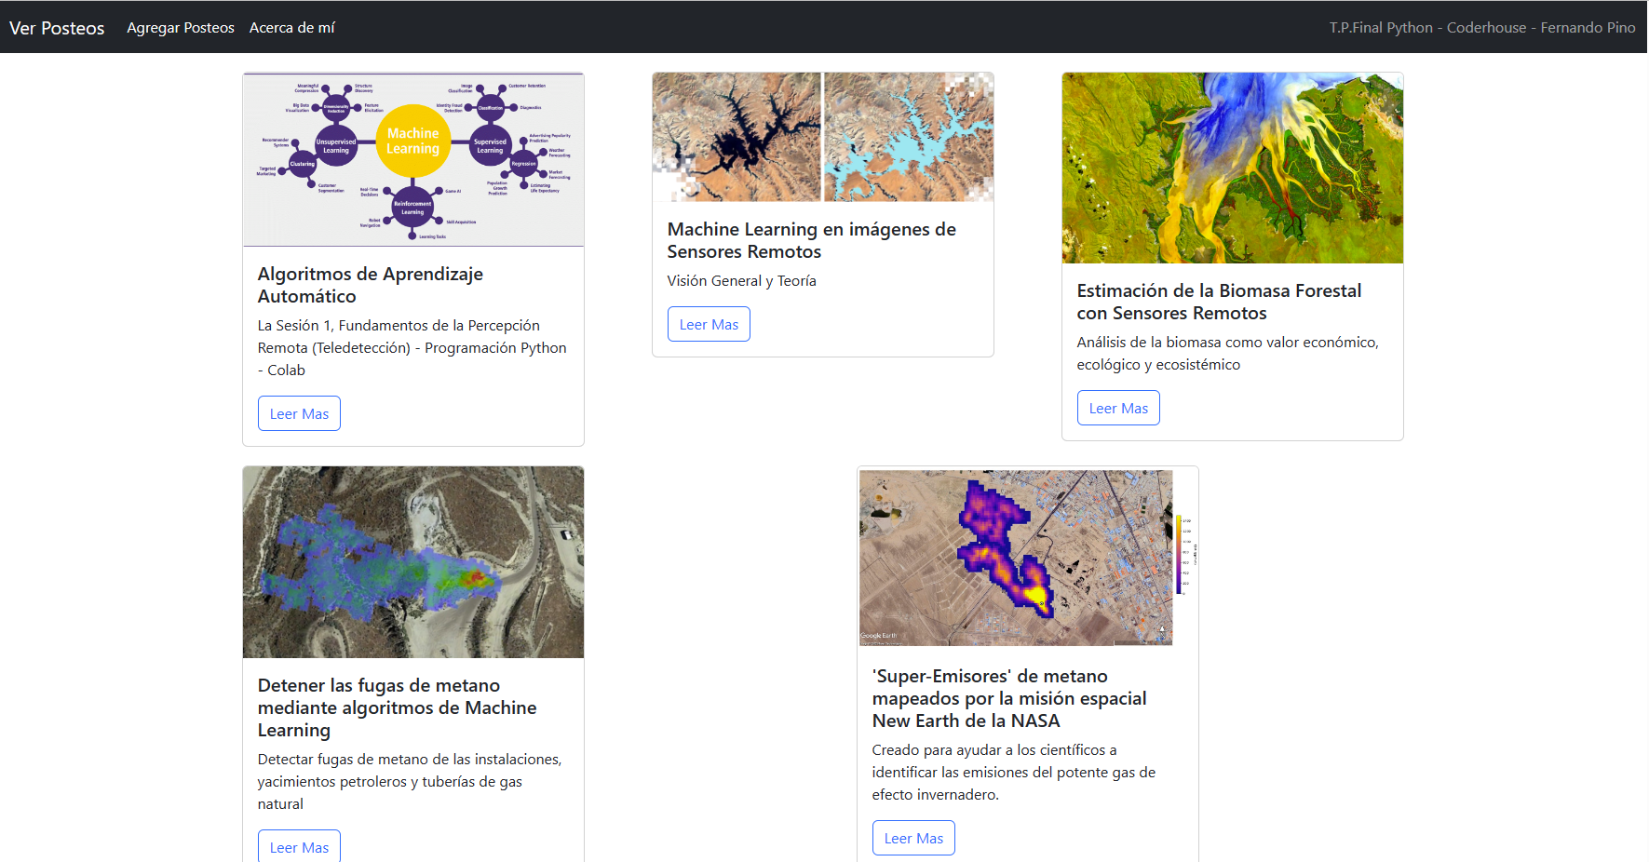

# Caso 2 - Agregar Posteos

De forma fácil y sencilla, el usuario puede agregar un nuevo posteo que lo lleva a un formulario para que cargue los datos

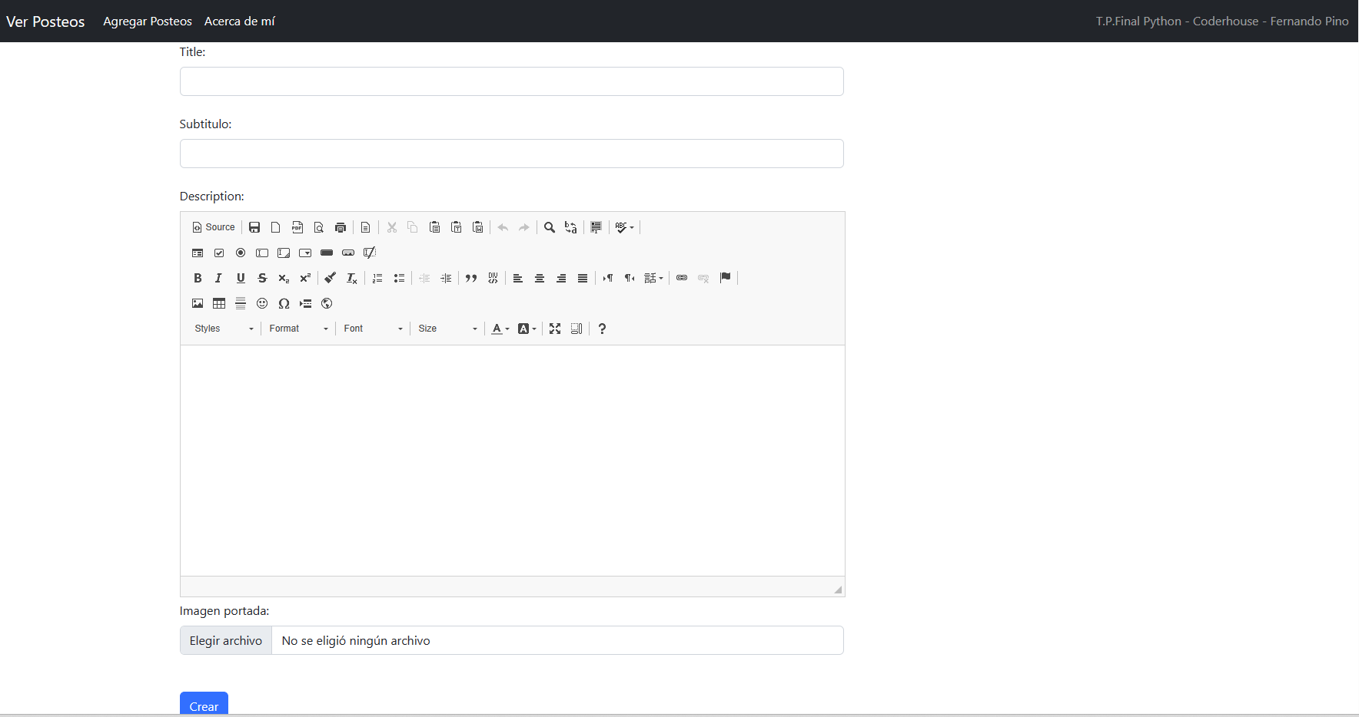

Como ejemplo voy a postear una porción de una nota de la web copiando y pegando parte de su contenido. La información que incluiré en el posteo será tanto de texto como de imágenes estáticas y gif.

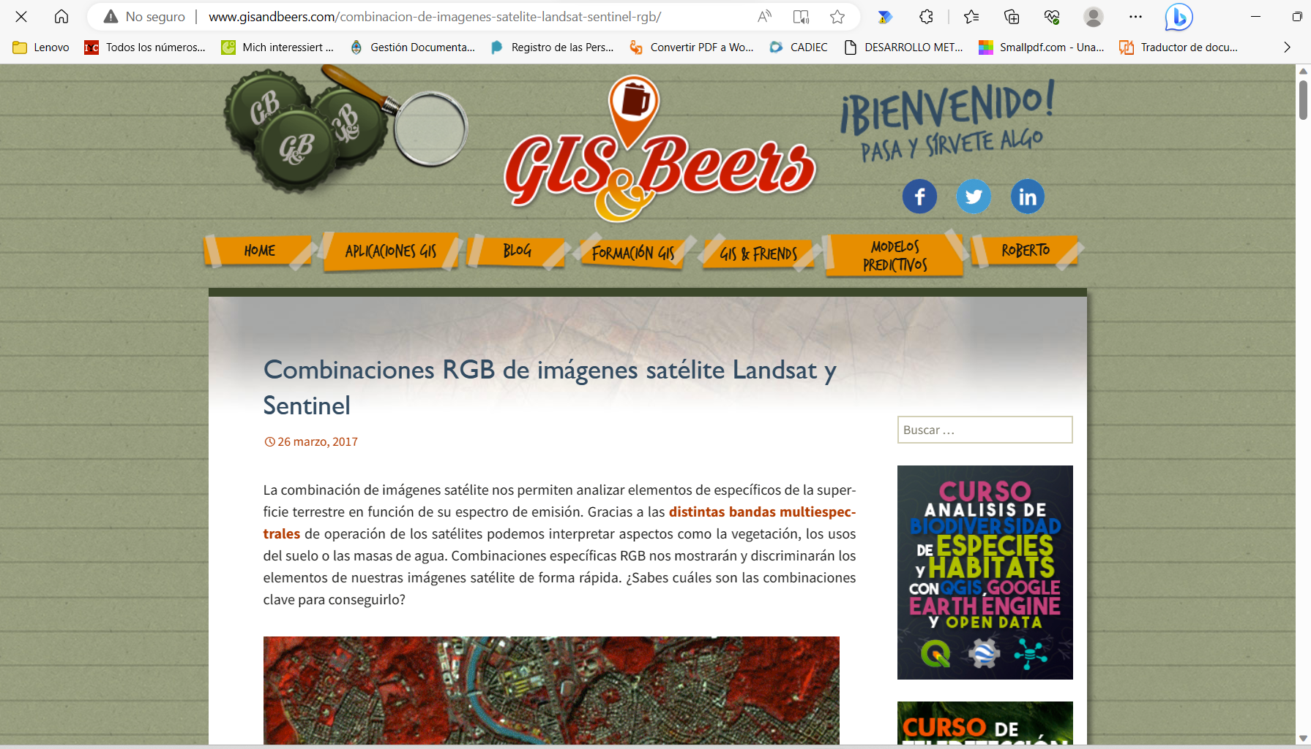

Utilizaré una imagen distinta para guardarla en formato PNG para que ilustre el acceso al posteo. La voy a componer mediante la herramienta Paint de Windows, copiando y pegando la imagen y guardándola en el directorio de imágenes del sistema.

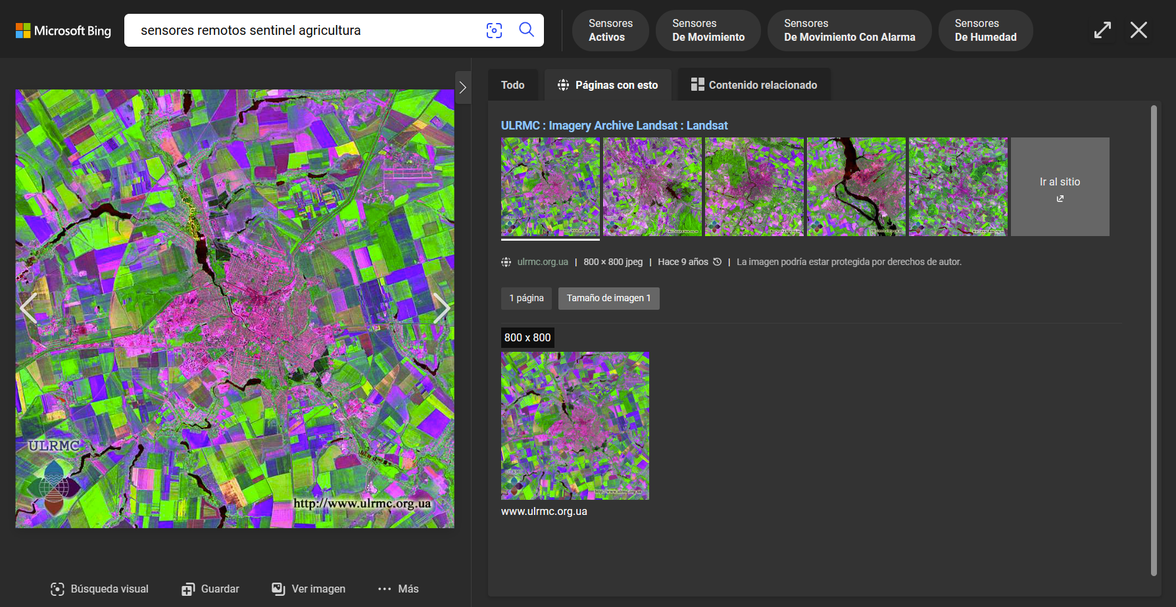

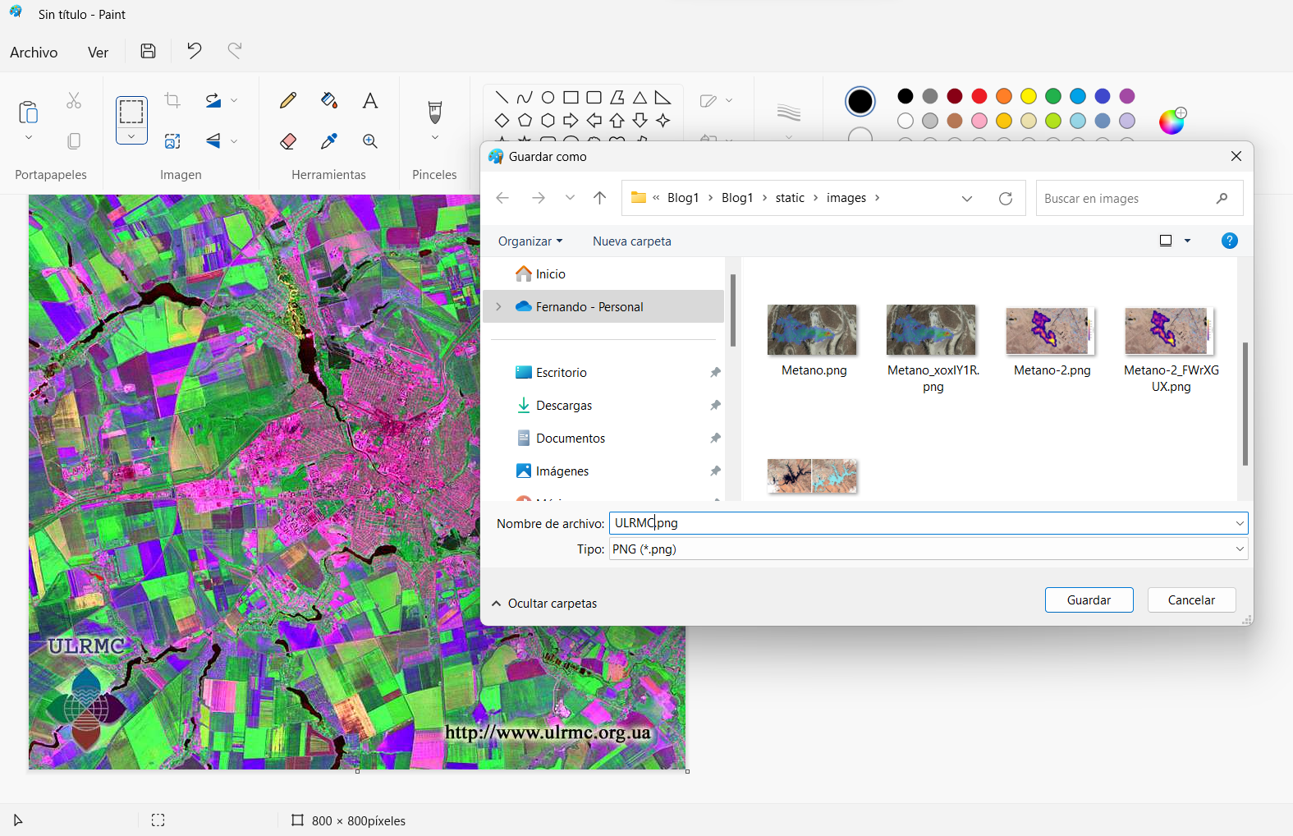

Posteriormente, le anexo la imagen recientemente guardada al nuevo posteo

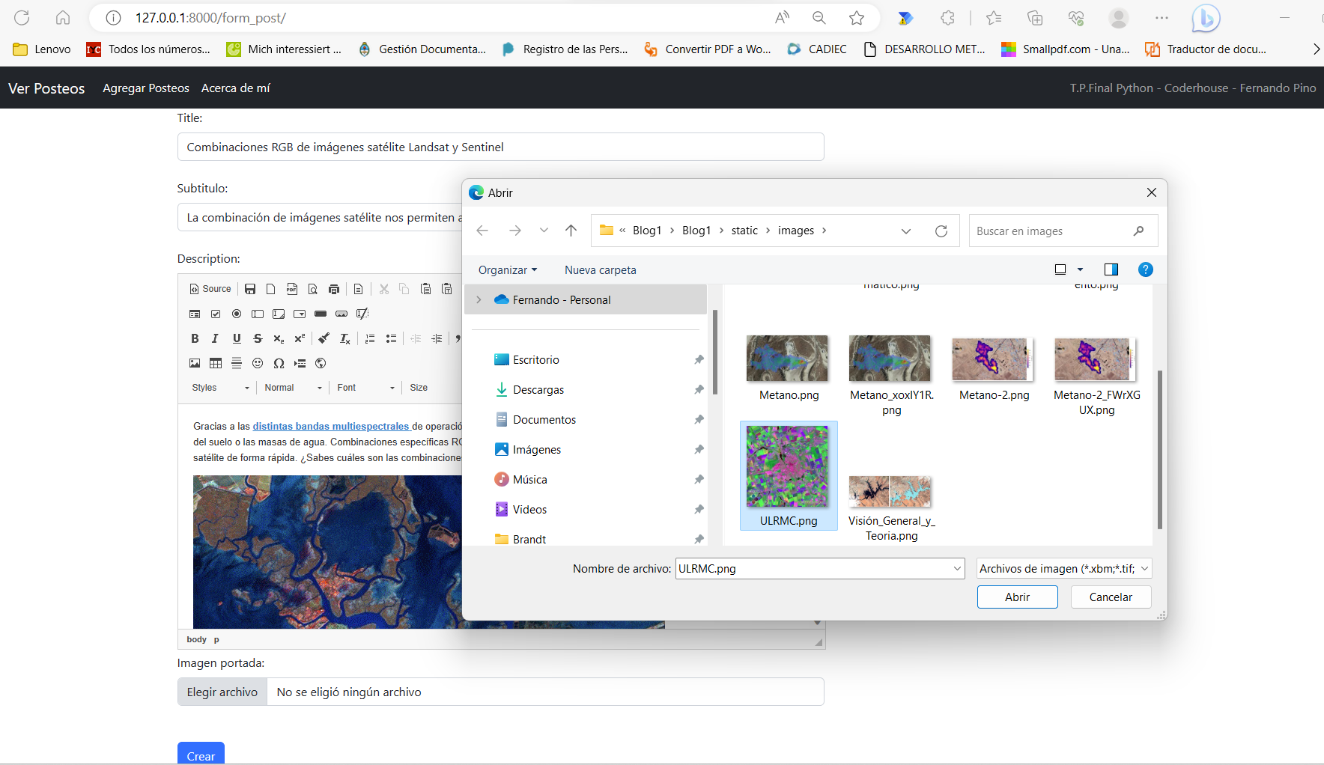

Presiono el botón Crear para guardar los cambios

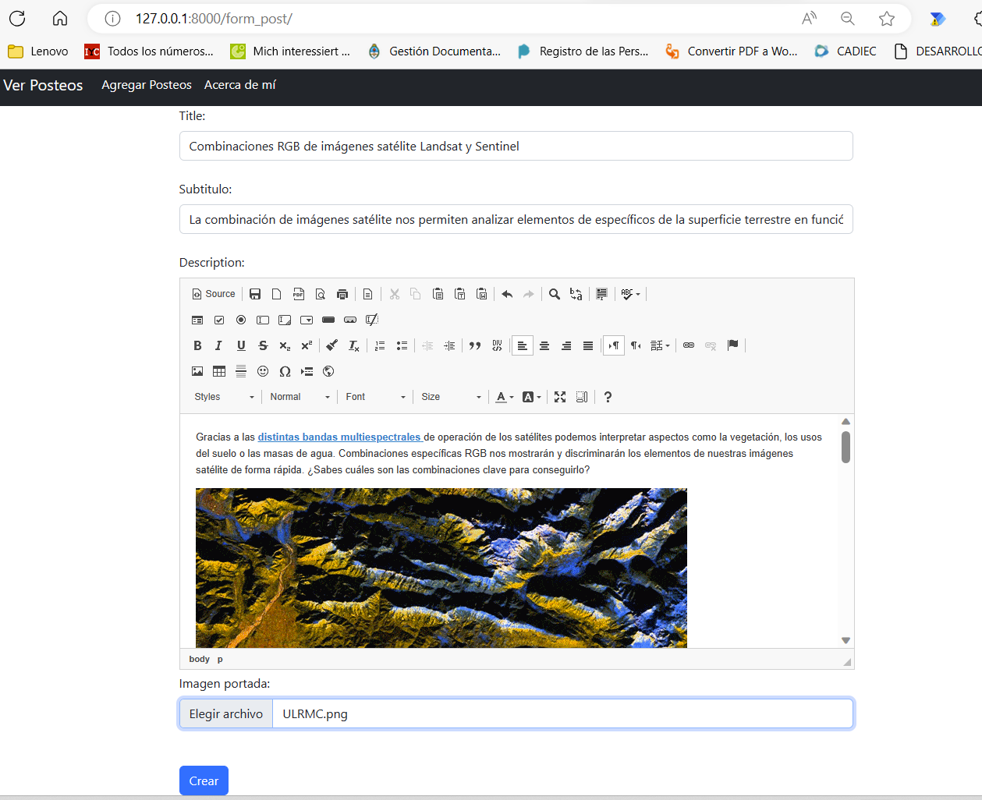

Cuando me agrega un nuevo posteo se visualiza normalmente en la página principal

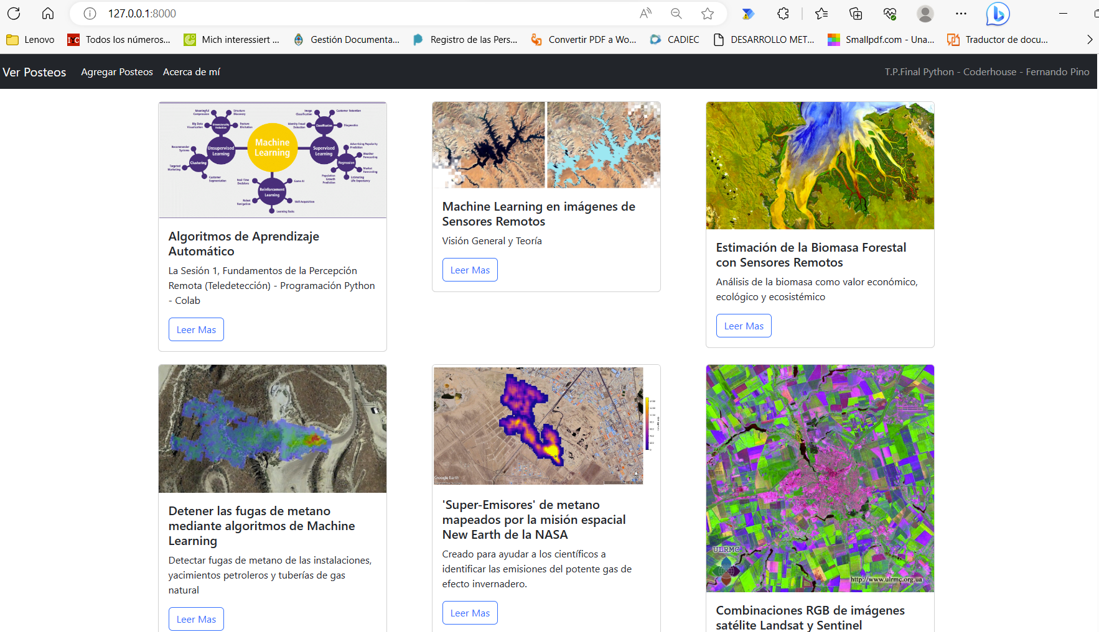

# Caso 3 – Leer más, editar o eliminar posteos

Presionando el botón **Leer** más en un posteo podemos acceder a todo su contenido

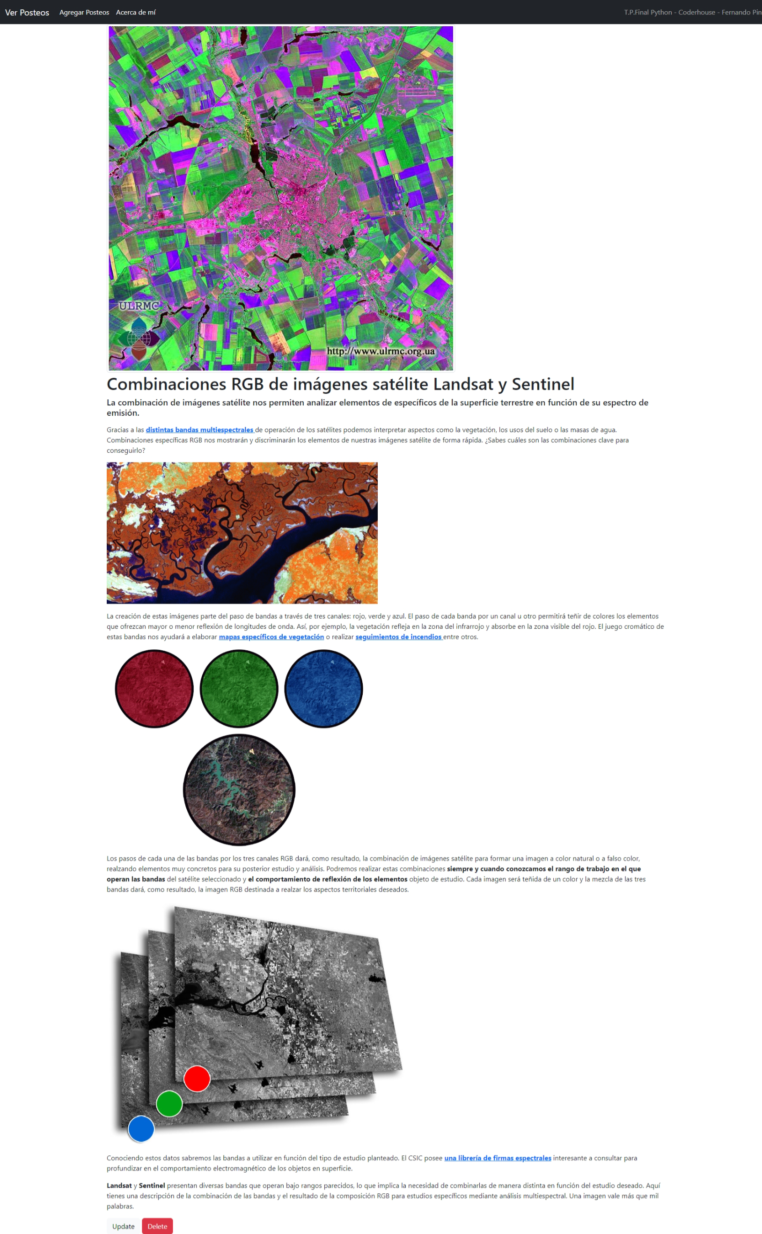

Al presionar **Update** para Editar, se vuelve a entrar a un editor similar al de de posteos con el que se agregó el mismo

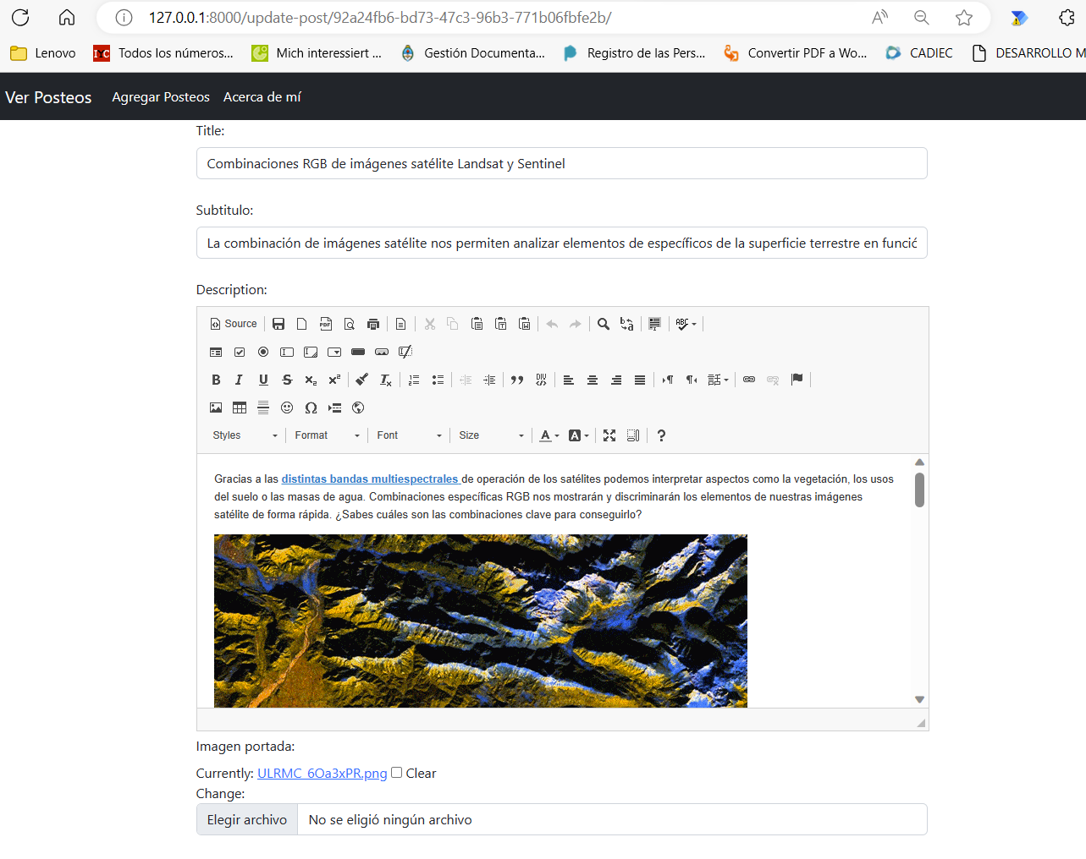

Ahí se puede modificar el contenido o cambiar la imagen

También se puede elegir presionar **Delete** para borrar en forma permanente el Posteo.

Mediante un cuadro de diálogo el sistema preguntará si desea borrarlo

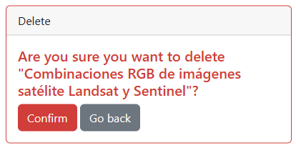

Si confirma, el posteo se borrará permanentemente